1. Firemní počítačová síť a související technologie
Firemní počítačová síť: propojení alespoň dvou počítačů za účelem sdílení informací, souborů, interních e-mailů a jiných aplikací v rámci podniku.
Bezdrátové připojení k páteřní firemní počítačové síti: použití technologie (standardu) Wi-Fi např. pro bezdrátové propojení koncových zařízení jako počítač a tiskárna.
Vzdálený přístup k firemním dokumentům, datovým souborům či aplikacím: možnost využívat některé služby poskytované firemní počítačovou sítí (např. práce s datovými soubory či aplikacemi) z míst mimo prostory firmy (např. doma, u zákazníka či na cestách), a to pomocí internetu nebo jiného komunikačního kanálu.
Intranet: aplikace interní počítačové sítě, jež využívá stejné protokoly jako internet, poskytující obsah a služby výhradně uvnitř firmy, tj. není přístupná externím subjektům. Jedná se nejčastěji o interní webové stránky a jejich aplikace.
Extranet: rozšíření intranetové sítě za hranice organizace. Jedná se buď o síť propojující několik intranetových sítí v různých lokacích, nebo o intranetovou síť nabízející své služby přímo přes veřejný internet. Přístup na extranet je však omezen pouze pro autorizované uživatele.

Hlavní zjištění
- V lednu 2012 bylo firemní počítačovou sítí vybaveno téměř 70 % podniků v České republice, což je stejně jako v lednu 2011. K nárůstu však došlo mezi lety 2010 a 2011, kdy vzrostl podíl podniků s touto technologií o pět procentních bodů. Podíl podniků s firemní počítačovou sítí se dlouhodobě pohybuje nad hranicí 60 %. Firemní počítačovou sítí jsou ve vyšší míře vybaveny podniky s více než 50 zaměstnanci. Takových podniků má firemní počítačovou síť více než 90 %. Mezi podniky s 10–49 zaměstnanci jich využívá tuto technologii 63 %.
- Na to, zda má podnik firemní počítačovou síť, má vliv také to, do jakého odvětví podnik náleží. Pokud se nachází například v odvětví Informační a komunikační činnosti či Peněžnictví a pojišťovnictví, potom měl podnik v lednu 2012 firemní počítačovou síť z více než 90 %. Oproti tomu, podniků z odvětví Ubytování, stravování a pohostinství je vybaveno firemní počítačovou sítí pouhých 44 %. Tento fakt do jisté míry souvisí také s tím, že v některých odvětvích je zvýšený výskyt velkých podniků a v některých naopak malých.
- Bezdrátovým připojením k firemní počítačové síti disponovalo v lednu 2012 v České republice 48 % podniků. Mezi velkými podniky se nacházelo 82 % s bezdrátovým připojením k firemní počítačové síti, kdežto mezi malými jich bylo 42 %. V průběhu sledovaných let velmi výrazně vzrostlo zastoupení podniků v České republice, které v rámci svých interních sítí disponují bezdrátovými technologiemi. Ještě v roce 2006 mělo bezdrátové připojení k firemní počítačové síti 16 % všech podniků a mezi velkými podniky pak 44 %.
- V lednu 2012 umožňovalo vzdálený přístup k firemním dokumentům s možností jejich modifikace 41 % českých podniků. Opět platí, že mezi velkými podniky je tato možnost nabízena zaměstnancům častěji než u podniků malých. Mezi podniky s více než 250 zaměstnanci je těch, jejichž zaměstnanci mohou z prostor mimo firmu prohlížet a upravovat firemní dokumenty 86 % a mezi podniky s 10–49 je takových 34 %. Zaměstnanci mohou na dálku nejen číst a upravovat firemní dokumenty, ale také jim je zaměstnavatelem umožňován přístup k firemním aplikacím. Z výsledků je patrné, že obě možnosti jdou spolu ruku v ruce. Vzdálený přístup k firemním aplikacím totiž v lednu 2012 umožňovalo 40 % podniků
- Intranet (interní webové stránky) měla v lednu 2012 v České republice třetina podniků. Oproti roku 2009, kdy bylo intranetem vybaveno 20 % podniků, tak vzrostl jejich podíl o cca polovinu. Podle výsledků posledního šetření se intranet vyskytuje v 78 % velkých podniků, polovině středních a 27 % malých podniků.
- V lednu 2012 disponovalo extranetem 13 % podniků, přičemž v roce 2006 se jednalo o necelých 7 %. Stejně jako u jiných ukazatelů, tak zaznamenáváme i zde v průběhu let nárůst, i když ne tak výrazný. Z velkých podniků má extranet 37 % a z podniků malých pak 11 %.

podíl na celkovém počtu podniků v dané velikostní a odvětvové skupině (v %)
Tab. 1.1: Firemní počítačová síť a související technologie v podnikatelském sektoru ČR, leden 2012
 | Podniky používající
 | firemní počítačovou síť | bezdrátové připojení k firemní počítačové síti | vzdálený přístup k firemním dokumentům s možností modifikace | vzdálený přístup k jiným firemním aplikacím/ souborům | intranet | extranet
Podniky celkem (10+) | 69,3 | 47,7 | 41,0 | 40,2 | 32,6 | 13,2
Velikost podniku
10–49 zaměstnanců | 63,5 | 42,3 | 33,5 | 32,0 | 26,9 | 10,6
50–249 zaměstnanců | 90,9 | 65,6 | 66,9 | 69,4 | 49,8 | 20,8
250 a více zaměstnanců | 97,3 | 82,0 | 85,6 | 87,4 | 77,9 | 37,2
Odvětví (ekonomická činnost)
Zpracovatelský průmysl | 70,0 | 47,2 | 42,4 | 41,3 | 32,2 | 10,8
Výroba a rozvod energie, plynu, tepla | 77,7 | 44,9 | 44,4 | 44,0 | 42,5 | 12,5
Stavebnictví | 64,8 | 44,3 | 30,3 | 24,7 | 24,7 | 4,5
Obchod; opravy motorových vozidel | 73,5 | 52,6 | 44,5 | 47,6 | 31,8 | 17,4
Doprava a skladování | 56,9 | 35,0 | 27,9 | 28,3 | 28,0 | 7,8
Ubytování, stravování a pohostinství | 43,6 | 33,5 | 18,0 | 15,4 | 22,7 | 7,3
Informační a komunikační čin. | 95,3 | 78,9 | 81,7 | 81,5 | 73,3 | 43,5
Peněžnictví a pojišťovnictví | 92,1 | 61,9 | 78,6 | 79,5 | 72,0 | 51,2
Činnosti v oblasti nemovitostí | 74,5 | 40,2 | 46,1 | 44,1 | 30,3 | 14,9
Profesní, vědecké a technické čin. | 86,8 | 57,3 | 54,7 | 52,5 | 38,3 | 19,6
Administrativní a podpůrné čin. | 55,1 | 39,4 | 35,6 | 33,5 | 35,0 | 10,6

Graf 1.1: Podniky používající firemní počítačovou síť a související technologie v ČR, leden 2011
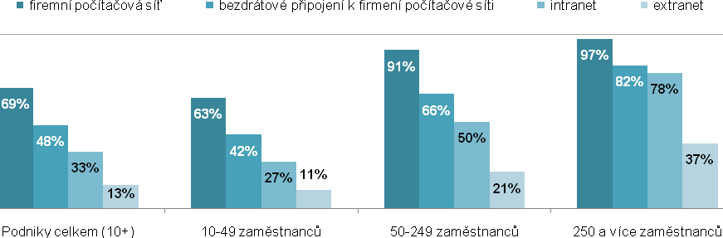
Graf 1.2: Podniky s bezdrátovým připojením k firemní počítačové síti
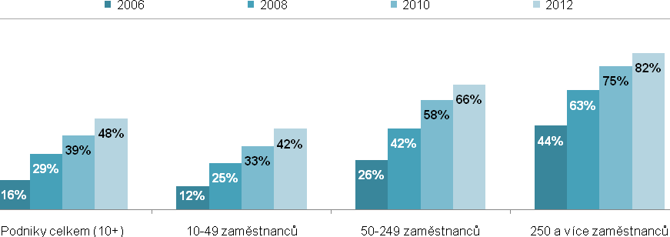
Zdroj: Český statistický úřad 2012

